Индивидуальный проект. Этап 1
Установка Kali Linux
Богданюк Анна Васильевна
Содержание

1 Цель работы
Научиться основным способам тестирования веб приложений.

2 Задание
- Установить дистрибутив Kali Linux в виртуальную машину.

3 Теоретическое введение
Операционная система — это комплекс программ, предназначенных для управления ресурсами компьютера и организации взаимодействия с пользователем.
Права доступа определяют, какие действия конкретный пользователь может или не может совершать с определенным файлами и каталогами. С помощью разрешений можно создать надежную среду — такую, в которой никто не может поменять содержимое ваших документов или повредить системные файлы.

4 Выполнение лабораторной работы
Скачиваю с сайта Kali Linux Installer Image iso (рис. 1).
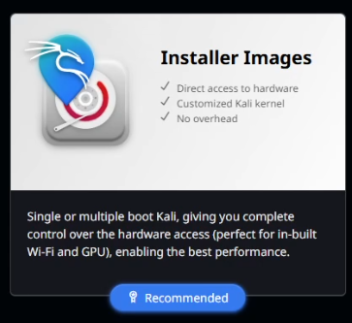
Kali Linux
Создаю новую виртуальную машину, называю её avbogdanyuk_kali, тип ОС Linux, версию Debian (64-bit) (рис. 2).
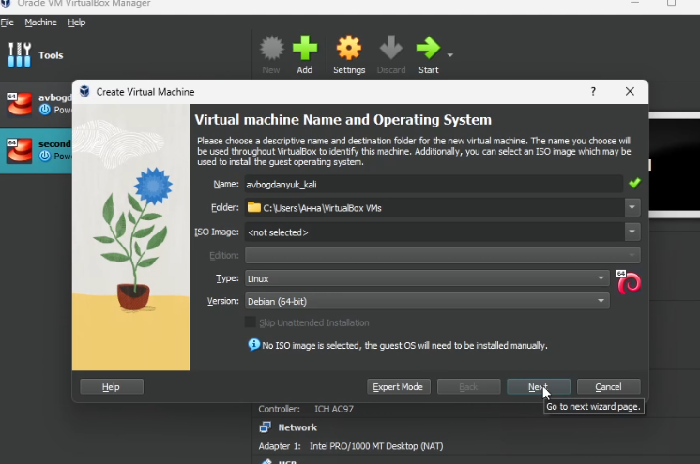
Новая виртуальная машина
Настраиваю основную память и количество процессоров (рис. 3).
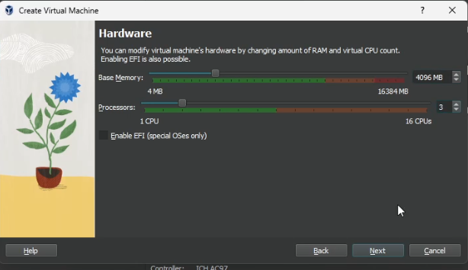
Настройки ВС
Настраиваю размер виртуального жесткого диска (рис. 4).
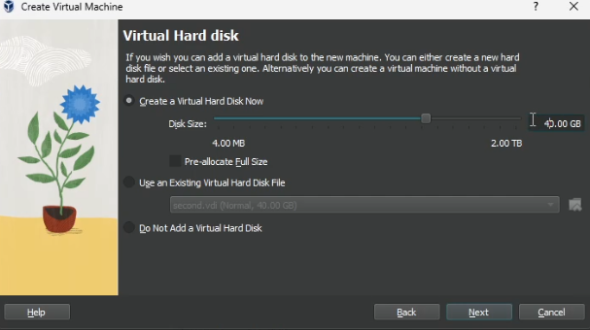
Настройки ВС
Подключаю ранее скаченный образ диска (рис. 5).
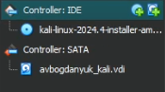
Образ диска
Устанавливаю Kali Linux (рис. 6).
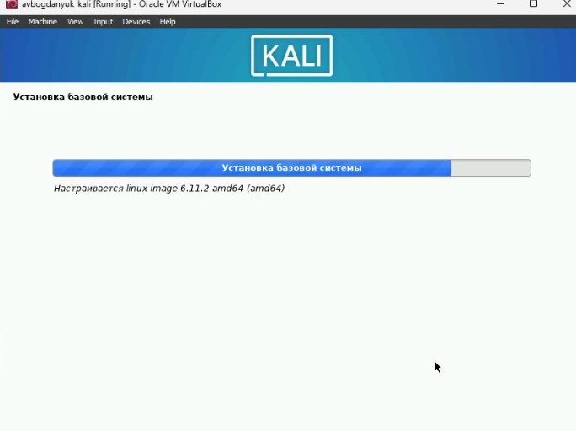
Kali Linux
Успешно получилось всё установить (рис. 7).
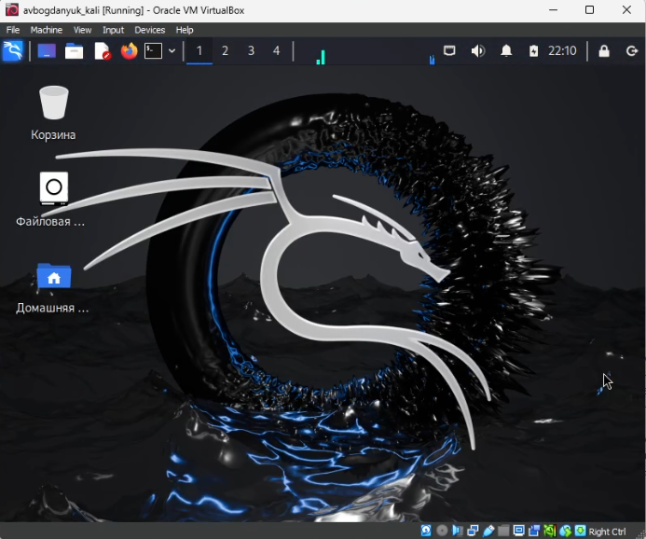
Kali Linux

5 Выводы
Установила дистрибутив Kali Linux в виртуальную машину.

